东 南 大 学 考 试 卷答案（A 卷）
学号 姓名
密
封
线
自 觉 遵 守 考 场 纪 律 如 考 试 作 弊 此 答 卷 无 效
课程名称 | 信号与线性系统 |  | 考试学期 |  | 09-10-3 |  | 得分
适用专业 | 信息学院、吴健雄学院 | 考试形式 |  | 闭卷 |  | 考试时间长度 |  |  | 120分钟

一、选择题（每题只有一个正确答案，共10小题，每小题2分）
1、已知某系统的状态方程为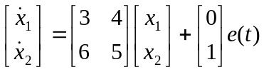，则下列选项中不可能是该系统的零输入响应的是（ D ）
A 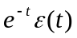; B 0; C 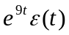; D 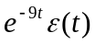
2、 连续时间信号的最高频率分量为100 Hz，现对信号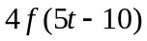进行理想抽样，则奈奎斯特抽样频率为（ D ）
A 100 Hz B 200 Hz C 500 Hz D 1000 Hz
3、 LTI因果离散系统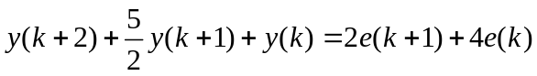，系统稳定性描述正确的是（ A ）
A 不稳定 B 稳定 C 临界稳定 D 不确定
4 、LTI离散系统的差分方程为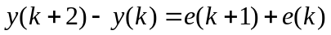,则该系统的状态变量的个数是（ B ）
A 一个 B 二个 C 三个 D 无法确定
5、某函数的双边拉氏变换为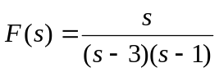，则其收敛区为（ D ）
A Re[s]<1 B Re[s]>3 C 1<Re[s]<3 D 无法确定
6、已知左边序列的z变换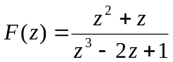，则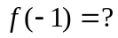( A )
A 1 B 2 C 0 D －1

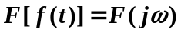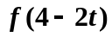7、若已知 ，则 的傅里叶变换为（ D ）。
A 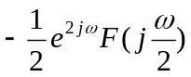 B 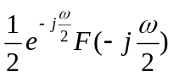
C 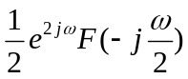 D 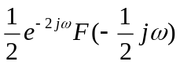
8、信号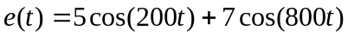通过一具有如下零极图的系统，则下述结论中正确的是（ D ）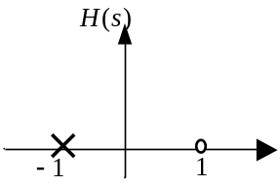
A 幅度失真、相位不失真 B 幅度不失真、相位不失真
C 幅度失真、相位失真 D 幅度不失真、相位失真

9、周期信号（T=2）如下图所示,下列对其含有的谐波分量的描述中最准确的是（ A ）
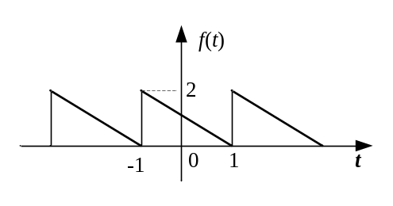
A 只有直流、正弦项 B 只有直流、余弦项
C 只有奇次余弦项 D 只有偶次正弦项

10、下列叙述中错误的是：( C )
A． 若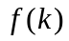是一个实数序列，则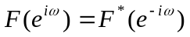；
B. 若是一个实数序列，则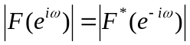；
C. 若是一个实奇序列，则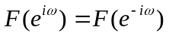；
D. 若是一个实偶序列，则；

二、简答题（共8题，共50分）
1、（7分）已知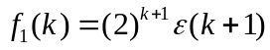，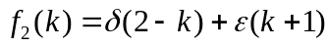。求两序列的卷积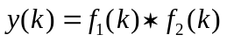。
解：
时域：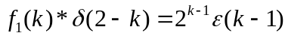，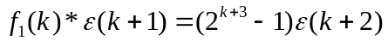
Z变换：，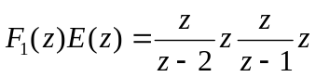
2、（6分）已知LTI因果离散系统,已知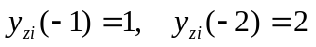，若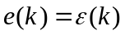，
求系统的零输入响应、零状态响应和全响应；
解：
，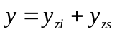
3、（6分）已知某LTI因果离散系统的输入为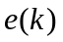，输出为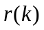，其框图如图所示。
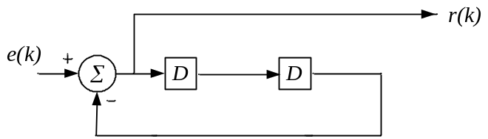

列写该系统的状态方程和输出方程；
解：
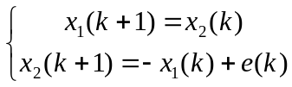，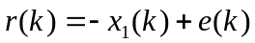
- （6分）已知信号波形如下，试求其傅里叶变换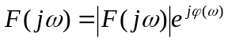的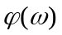及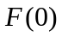。

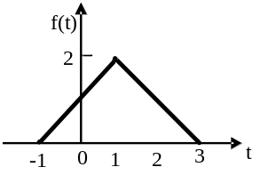

解：
，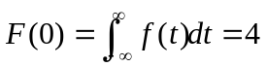
- （6分）求z变换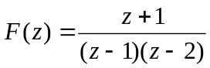，在不同收敛域情况下对应的序列
解：
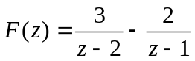
ROC 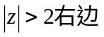，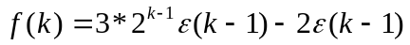
ROC 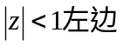，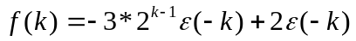
ROC 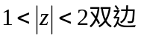，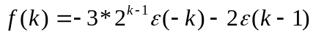
- （7分）某二阶系统的差分方程为：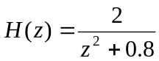，试画出系统的框图，并求系统对信号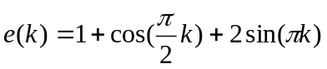的响应。
解：
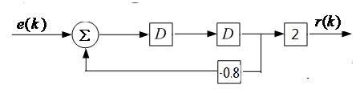
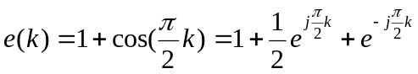，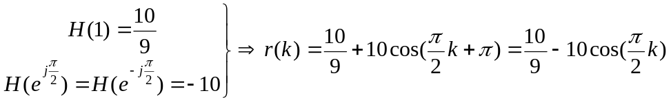

- （6分）一系统函数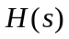的零极图如下图所示，且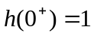。如果输入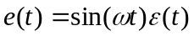，请求出在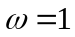时系统的响应，并指出自由响应分量，受迫响应分量，瞬态响应分量和稳态响应分量。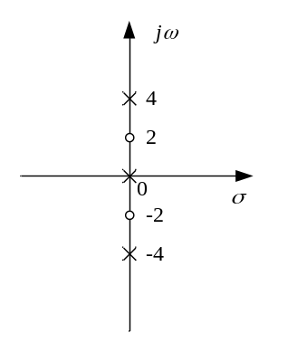
解：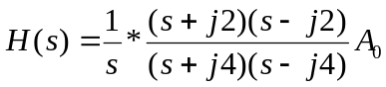，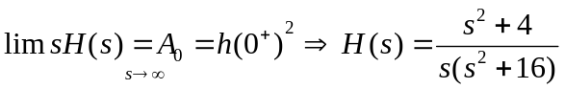
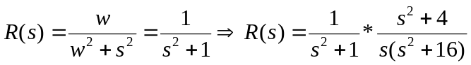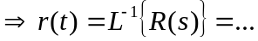
- （6分）一因果系统函数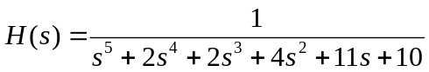，试判断该系统是否稳定，并确定具有正实部的特征根和负实部特征根的个数。
解：
S⁵ 1 2 11 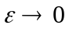,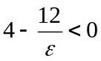,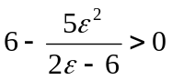,变号2次，系统不稳定
S⁴ 2 4 10 有两个正实部特征根，3个负实部特征根
S³ 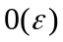 6
S² 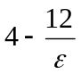 10
S¹ 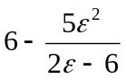 0
S⁰ 10
三、（15分）已知一系统的框图如图所示，其中输入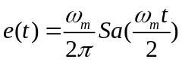，滤波子系统的频响为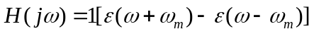。试：
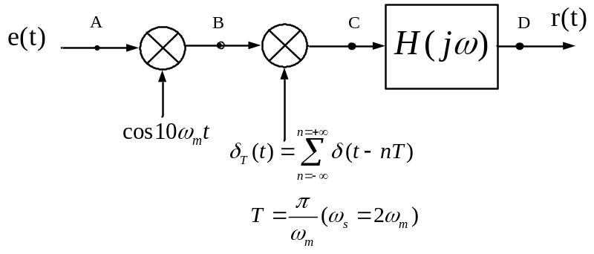
1、分别画出图中A、B、C、D各点的频谱图；
2、输出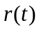与输入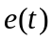相比较是否有失真？请给出理由。
解：
- 由互易定理知：
A点：
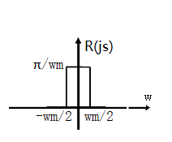
B点：
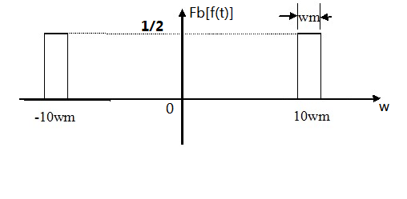
由理想抽样定理知C点：
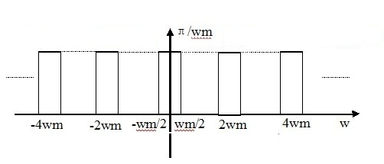
由滤波得D点：
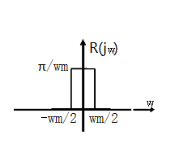
2.无失真，信号频带内各分量衰减相同，无相位偏移

四、（15分）已知某离散时间系统的框图如下，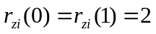，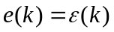。
- 试求该系统的传输函数；
- 确定系统的阶数，并说明理由；
- 该系统是否是一个稳定系统?说明理由；
- 求全响应。
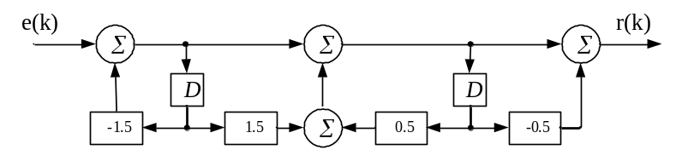
解：
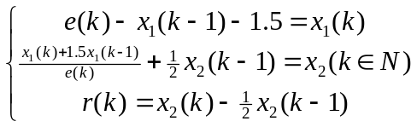，
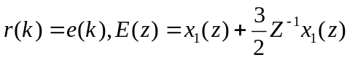，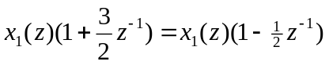，
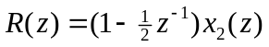，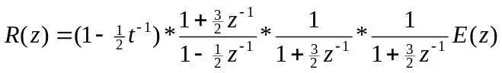
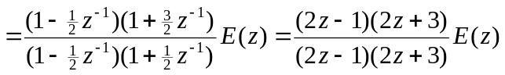
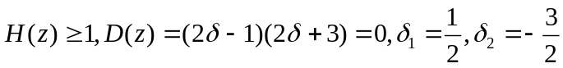，
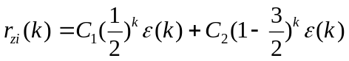，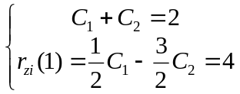，
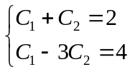，可得：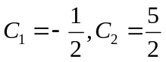
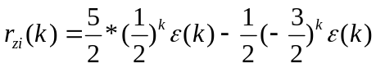，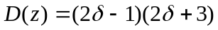，系统为2阶
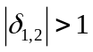，系统不稳定，